Information
Name: | Arbeitsblatt „Multiplizieren mit dem Nagelkreis“
URL: | https://grundschullernportal.zum.de/wiki/Datei:MultiplizierenmitdemNagelkreis.docx
Thema: | Einmaleins
Autor: | Johannes Kübler
Hinweise: | Der passenden Nagelkreis kann im Bereich Kunst/Werken gemeinsam mit den Kindern hergestellt werden.
Lizenz: | Die Datei wurde unter der Lizenz „Creative Commons Namensnennung – Share Alike“ in Version 4.0 (abgekürzt „CC-by-sa 4.0“) veröffentlicht. Den rechtsverbindlichen Lizenzvertrag finden Sie unter https://creativecommons.org/licenses/by-sa/4.0/legalcode.de
Quelle(n): | eigene Arbeit
Bildnachweise: | - Nagelkreis-Vorlage, selbst erstellt, veröffentlicht unter CC-by-sa 4.0 (https://grundschullernportal.zum.de/wiki/Datei:Nagelkreis-Vorlage.png)
Version: | - 1.0 (18.5.2021)

Multiplizieren mit dem Nagelkreis
1
Spanne die Einmaleins-Reihen auf deinem Nagelkreis und zeichne die Muster ein.

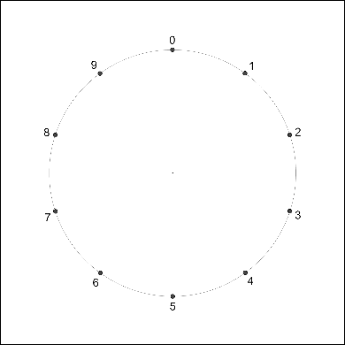
1er-Reihe | 2er-Reihe | 3er-Reihe
4er-Reihe | 5er-Reihe | 6er-Reihe
7er-Reihe | 8er-Reihe | 9er-Reihe
2
Welche Reihen haben das gleiche Muster? Kennzeichne mit Farbe.

